Notulen Bimbingan PA dr.Rayhana, M. Biomed
Angkatan 2021, 2022

Waktu: Selasa, 15 Agustus 2023
Pukul: 18.30-20.00
Tempat: Online
Isi notulensi :
Angkatan 2022 :
- Blok kardio (smtr 2) terlalu banyak materi dari pbl ke ujian2 mepet banget. Sehingga kurang waktu untuk belajar di CBT nya (indrajid, Inez, ilham)
- Blok saraf (smtr 1 dan 2) : ada di pbl sulit untuk di mengerti untuk bagian yang ada sarafnya (ke4nya)
- Blok repro (smtr 2) : ada di pbl materinya sulit, sehingga kurang memahami materinya (Wibi)
- Bila akan osce pengujinya seringkali menanyakan saat osce sepertinya mempengaruhi nilai ya ? Sedangkan di station lainnya tidak ditanya-tanya sehingga tidak mempengaruhi nilainya.
- Kenapa cardiorespi blok ini digabung, padahal kurikulum lama tidak digabung

Saran :
1. Perkuat anatomi dan fisiologinya sejak awal blok dimulai
2. Saat osce jangan lupa berbicara sambil melakukan apa yang akan dilakukan, agar persepsi penguji sama dengan peserta
3. Semester 1 dan 2 ini mempelajari normalnya dari tubuh manusia, insyaAllah akan ketemu kembali dengan mempelajari patologi dengan organ yang sama di blok semester2 berikutnya.

Angkatan 2021 :
- Apa yang paling menjadi momok : OSCE (aini, alda), karena CSL yang diujikan sangat banyak materinya dan sudah lama berlalu
- Setelah menjadi dokter saya ingin ambil spesialis
- Pada saat osce Terapi oksigen : di awal tidak boleh menggunakan kalkulator, sedangkan peserta yang berikutnya boleh menggunakan kalkulator tidak adil

Saran :
- Sejak awal semester csl pada blok tersebut sering diulang2, masuk blok berikutnya terus dilakukan pengulangan dari blok2 sebelumnya, sampai ketemu osce. Hal ini membuat kalian semakin bertambah mahir. Jangan lupa perkuat fisiologi dan anatominya.
- Browsing persyaratan menjadi spesialis apa yang kalian targetkan. Buat strategi dan persiapkan dari sekarang.
- Seharusnya seluruh peserta diperlakukan yang sama saat ujian osce

Notulensi,
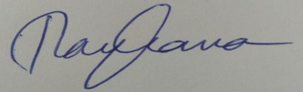
Dr.Rayhana, M. Biomed
Absensi dan dokumentasi :

15/08/2023 20:02:18 | Ilham Alam Syah | 22070100061 | 2,75 |  | 15/08/2023 | "tidak apa apa capek sekarang, agar hasil di kemudiannya bagus", usahakan ipk tidak kurang dari 3,0 karena nilai akan dilihat jika mau daftar spesialis ataupun S2. | https://drive.google.com/open?id=182swzNF0nfeozfDu1J8QTbUJwjtj7qen
15/08/2023 20:08:39 | Alda Maulidia | 20210710100010 | 3.38 | - | 15/08/2023 | menceritakan keluh kesah selama kuliah lalu apa saja kegiatan kuliah yg menurut kita paling berat dan bagaimana cara mengatasinya. Giat belajar sehingga ipk nanti bagus biar bisa ngelanjutin ke spesialis lebih mudah | https://drive.google.com/open?id=1t0e7-qi_GeX8SgJ5JhRRrJVPoY6GMW0G
15/08/2023 20:23:02 | Aini Annisa | 20210710100008 | 3.34 |  | 15/08/2023 | dosen sangat membimbing mahasiswa dan memberikan insight kepada mahasiswa | https://drive.google.com/open?id=10OIouC_jVPoVZnOPeu5pue1By-RR7oGN
15/08/2023 20:33:18 | Indrajid | 22070100062 | 2.4 | tidak tahu | 15/08/2023 | Masalah csr  mekanisme remedial blok | https://drive.google.com/open?id=18l-3cbmsnJoyL7h9mrYXAI09NBXr1lDt
15/08/2023 20:34:29 | Alda Naura Sahal | 20210710100011 | 3.46 |  | 15/08/2023 | Harus bisa mengatur waktu belajar agar tidak merasa terbebani diakhir, harus sudah menentukan bagaimana diri kedepannya, mulai mencari informasi dan mempersiapkan diri akan hal tersebut | https://drive.google.com/open?id=1t4lgjD1zpiaQHYRtBu5CxGXPUTFxWqE-
16/08/2023 19:02:17 | Ikhram Gandini Wibi | 22070100060 | 2.77 | - | 15/07/2023 | Membahas tentang hambatan yang di alami di semester sebelumnya | https://drive.google.com/open?id=1l6xF9MpJN0fcasik4zmJVUauX2aVyPub
16/08/2023 19:13:34 | Inez Rosikhotul Choiri Putri | 22070100063 | 3,66 | - | 15/08/2023 | Harus selalu fokus dan giat dalam belajar, tidak apa apa capek untuk saat ini karena insyaAllah buah dari capek tersebut akan terbayarkan dengan nilai yang insyaAllah bagus. | https://drive.google.com/open?id=1WR2x_x97nYNkbsnJcT9aBVCXouZ_s5Jq

Angkatan 2022
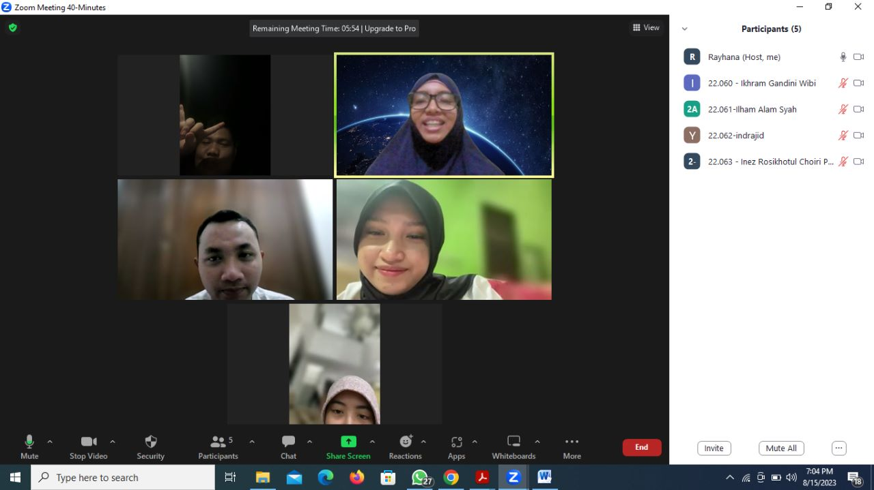

Angkatan 2021
